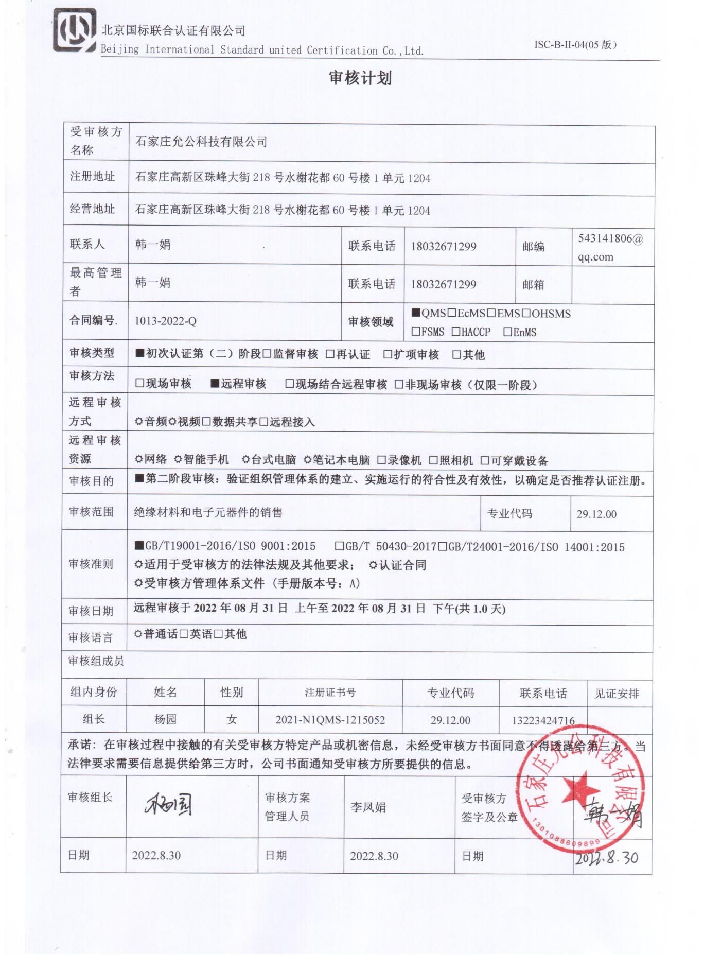
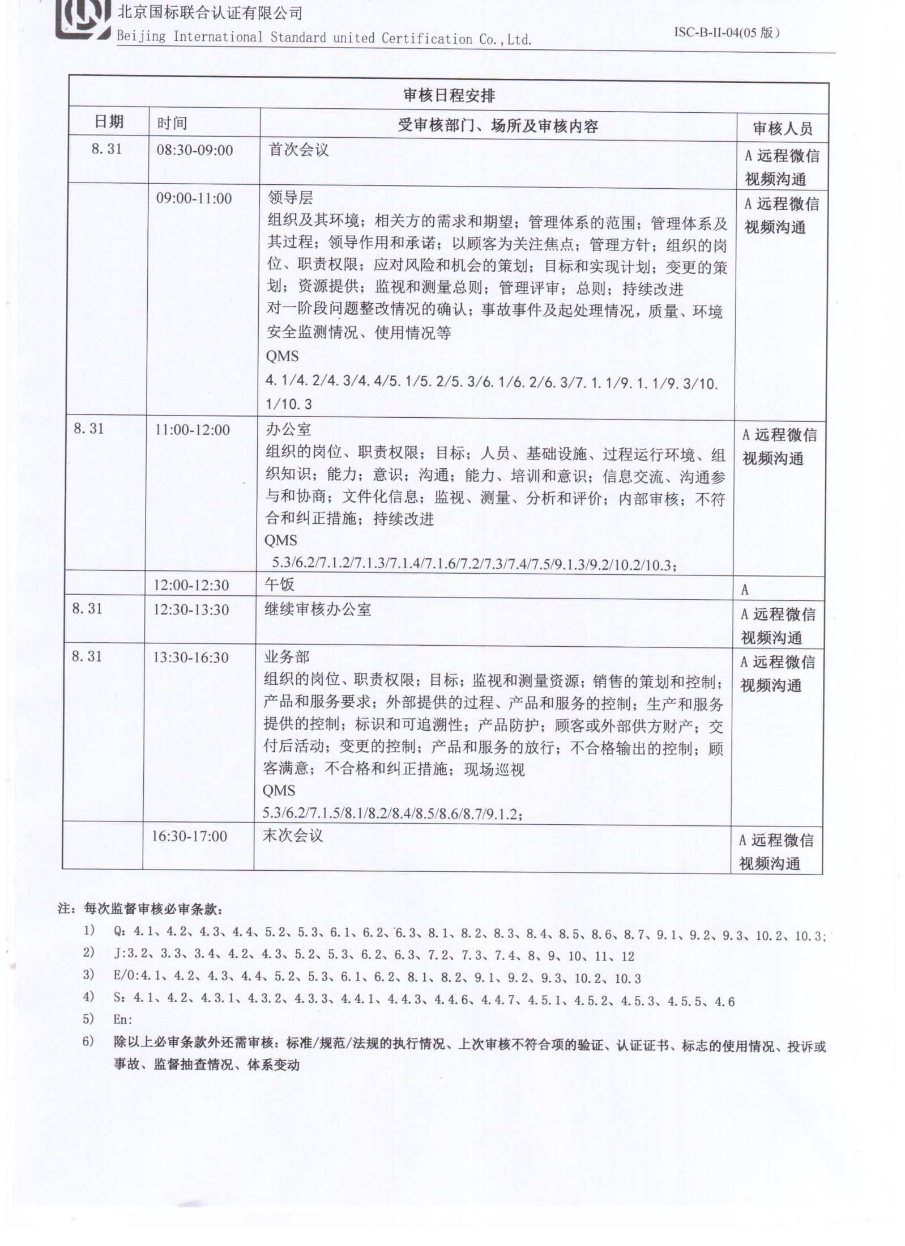审核计划
受审核方名称 | 石家庄允公科技有限公司
注册地址 | 石家庄高新区珠峰大街218号水榭花都60号楼1单元1204
经营地址 | 石家庄高新区珠峰大街218号水榭花都60号楼1单元1204
联系人 | 韩一娟 |  |  | 联系电话 |  | 18032671299 |  |  |  | 邮编 | 543141806@qq.com
最高管理者 | 韩一娟 |  |  | 联系电话 |  | 18032671299 |  |  |  | 邮箱
合同编号. | 1013-2022-Q |  |  | 审核领域 |  | ■QMS□EcMS□EMS□OHSMS  □FSMS □HACCP □EnMS
审核类型 | ■初次认证第（二）阶段□监督审核 □再认证 □扩项审核 □其他
审核方法 | □现场审核 ■远程审核 □现场结合远程审核 □非现场审核（仅限一阶段）
远程审核方式 | 音频视频□数据共享□远程接入
远程审核资源 | 网络 智能手机 台式电脑 笔记本电脑 □录像机 □照相机 □可穿戴设备
审核目的 | ■第二阶段审核：验证组织管理体系的建立、实施运行的符合性及有效性，以确定是否推荐认证注册。
审核范围 | 绝缘材料和电子元器件的销售 |  |  |  |  |  |  | 专业代码 |  |  | 29.12.00
审核准则 | ■GB/T19001-2016/ISO 9001:2015 □GB/T 50430-2017□GB/T24001-2016/ISO 14001:2015  适用于受审核方的法律法规及其他要求； 认证合同  受审核方管理体系文件 (手册版本号：A)
审核日期 | 远程审核于2022年08月31日 上午至2022年08月31日 下午(共1.0天)
审核语言 | 普通话□英语□其他
审核组成员
组内身份 | 姓名 | 性别 | 注册证书号 |  |  | 专业代码 |  |  | 联系电话 |  |  |  | 见证安排
组长 | 杨园 | 女 | 2021-N1QMS-1215052 |  |  | 29.12.00 |  |  | 13223424716
承诺: 在审核过程中接触的有关受审核方特定产品或机密信息，未经受审核方书面同意不得透露给第三方。当法律要求需要信息提供给第三方时，公司书面通知受审核方所要提供的信息。
审核组长 | 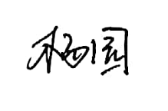 |  | 审核方案  管理人员 |  | 李凤娟 |  | 受审核方  签字及公章
日期 | 2022.8.30 |  | 日期 |  | 2022.8.30 |  | 日期

审核日程安排
日期 | 时间 | 受审核部门、场所及审核内容 | 审核人员
8.31 | 08:30-09:00 | 首次会议 | A远程微信视频沟通
 | 09:00-11:00 | 领导层  组织及其环境；相关方的需求和期望；管理体系的范围；管理体系及其过程；领导作用和承诺；以顾客为关注焦点；管理方针；组织的岗位、职责权限；应对风险和机会的策划；目标和实现计划；变更的策划；资源提供；监视和测量总则；管理评审；总则；持续改进  对一阶段问题整改情况的确认；事故事件及起处理情况，质量、环境安全监测情况、使用情况等  QMS  4.1/4.2/4.3/4.4/5.1/5.2/5.3/6.1/6.2/6.3/7.1.1/9.1.1/9.3/10.1/10.3 | A远程微信视频沟通
8.31 | 11:00-12:00 | 办公室  组织的岗位、职责权限；目标；人员、基础设施、过程运行环境、组织知识；能力；意识；沟通；能力、培训和意识；信息交流、沟通参与和协商；文件化信息；监视、测量、分析和评价；内部审核；不符合和纠正措施；持续改进  QMS  5.3/6.2/7.1.2/7.1.3/7.1.4/7.1.6/7.2/7.3/7.4/7.5/9.1.3/9.2/10.2/10.3； | A远程微信视频沟通
 | 12:00-12:30 | 午饭 | A
8.31 | 12:30-13:30 | 继续审核办公室 | A远程微信视频沟通
8.31 | 13:30-16:30 | 业务部  组织的岗位、职责权限；目标；监视和测量资源；销售的策划和控制；产品和服务要求；外部提供的过程、产品和服务的控制；生产和服务提供的控制；标识和可追溯性；产品防护；顾客或外部供方财产；交付后活动；变更的控制；产品和服务的放行；不合格输出的控制；顾客满意；不合格和纠正措施；现场巡视  QMS  5.3/6.2/7.1.5/8.1/8.2/8.4/8.5/8.6/8.7/9.1.2； | A远程微信视频沟通
 | 16:30-17:00 | 末次会议 | A远程微信视频沟通

注：每次监督审核必审条款：
- Q：4.1、4.2、4.3、4.4、5.2、5.3、6.1、6.2、6.3、8.1、8.2、8.3、8.4、8.5、8.6、8.7、9.1、9.2、9.3、10.2、10.3;
- J:3.2、3.3、3.4、4.2、4.3、5.2、5.3、6.2、6.3、7.2、7.3、7.4、8、9、10、11、12
- E/O:4.1、4.2、4.3、4.4、5.2、5.3、6.1、6.2、8.1、8.2、9.1、9.2、9.3、10.2、10.3
- S：4.1、4.2、4.3.1、4.3.2、4.3.3、4.4.1、4.4.3、4.4.6、4.4.7、4.5.1、4.5.2、4.5.3、4.5.5、4.6
- En:
- 除以上必审条款外还需审核：标准/规范/法规的执行情况、上次审核不符合项的验证、认证证书、标志的使用情况、投诉或事故、监督抽查情况、体系变动

